建 设 项 目 竣 工 环 境 保 护验 收 监 测 报 告

项目名称：东莞英浩新能源科技有限公司建设项目

委托单位：东莞英浩新能源科技有限公司

东莞英浩新能源科技有限公司二〇一九年八月一日

编制说明

1、 本方案适用于建设项目竣工环境保护验收监测。
2、 本方案涂改无效；无方案编写、审核、签发人签字无效。
3、 本方案无本司检测专用章、骑缝章无效。
4、 对本方案有疑问，请于方案发出之日（或指定领取方案期限之日）起十个工作日内向本司提出书面意见。

承 担 单 位：东莞英浩新能源科技有限公司

东莞英浩新能源科技有限公司电话：0769-83627708
传真：0769-83366372
邮编：523120
地址：东莞市黄江镇社贝村明珠二路6号

目 录
- 前言 1
- 编制依据 2
- 建设项目工程概况 3
  - 工程基本情况 3
  - 生产工艺简介 6
  - 主要污染物及其排放情况 7
    - 废气 7
    - 噪声 7
3.3.4 固体废物 7
- 验收执行标准 9
  - 废气验收执行标准 9
4.3 噪声验收执行标准 9
- 验收监测内容 10
  - 验收项目、监测点位、因子及频次 10
  - 监测分析方法 10
    - 采样及样品保存 10
    - 样品分析方法 11
    - 验收监测的质量控制措施 11
    - 监测验收时企业需提供的佐证材料 12
- 环境管理检查及应急措施专章 12

前言
东莞英浩新能源科技有限公司位于广东省东莞市黄江镇社贝村明珠二路6号。项目总投资100 万元，占地面积 4200m2，建筑面积 10700m2，
主要从事五金配件、塑胶配件、硅胶配件的加工生产，年产五金配件100 吨、塑胶配件12吨、硅胶配件7吨。
《东莞英浩新能源科技有限公司建设项目环境影响报告表》由福州闽涵环保工程有限公司编制，并于 2019 年 05 月 14 日通过了东莞市生态环境局审批，批文号东环建[2019]7141 号。
2019 年 08月建设单位提出建设项目竣工环境保护验收监测申请。受建设单位东莞英浩新能源科技有限公司的委托，东莞市三谱检测技术有限公司派出技术人员对该项目进行现场勘察，了解其主体工程及配套环保设施的运行情况，查阅有关文件和技术资料，在此基础上编写本验收监测报告。

编制依据
- 《中华人民共和国环境保护法》
- 《建设项目环境保护管理条例》
- 《建设项目竣工环境保护验收暂行办法》国环规环评[2017]4 号
- 《建设项目竣工环境保护验收技术指南 污染影响类》 公告 2018 年第 9 号
- 《中华人民共和国固体废物污染环境防治法》（2016 年 11 月 7 日修正版）
- 《广东省建设项目环境保护管理条例》
- 广东省环境保护厅，关于转发环境保护部〈建设项目竣工环境保护验收暂行办法〉的函，粤环函〔2017〕1945 号
- 东莞市生态环境局，《关于东莞英浩新能源科技有限公司建设项目环境影响报告表的批复》，批文号东环建[2019]5475 号，2019 年04 月 16 日
- 福州闽涵环保工程有限公司，《东莞英浩新能源科技有限公司建设项目环境影响报告表》
- 其他与该项目有关的技术资料

建设项目工程概况
  - 工程基本情况
东莞英浩新能源科技有限公司位于广东省东莞市黄江镇社贝村明珠二路6号，地理位置见图 3-1。四置图见图 3-2。
东莞英浩新能源科技有限公司位于广东省东莞市黄江镇社贝村明珠二路6号。项目总投资100万元，占地面积 4200m2，建筑面积 10700m2，
主要从事五金配件、塑胶配件、硅胶配件的加工生产，年产五金配件100 吨、塑胶配件12吨、硅胶配件7吨。项目共有员工 40 人，年
工作天数 300 天，每天一班，每班 8 小时，均不在项目内食宿。环评及批复阶段建设内容一览表见表 3-1。项目主要原辅材料见表 3-2。

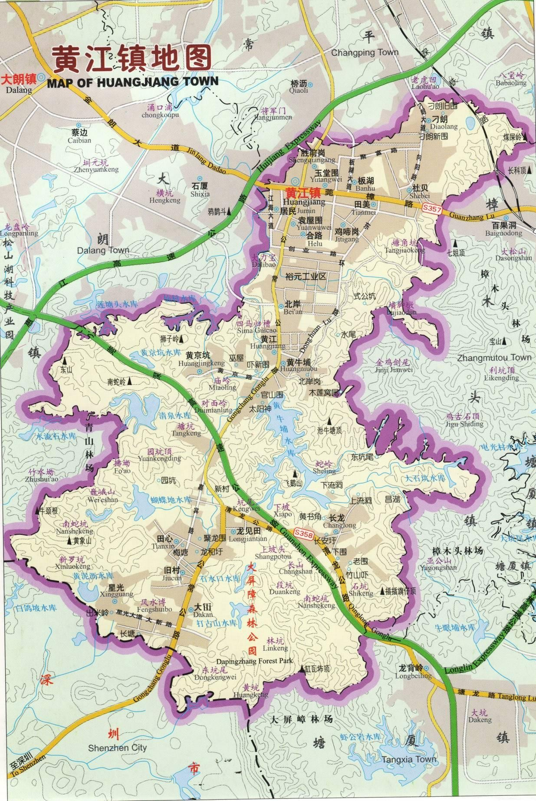
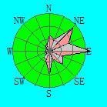

图 3-1 项目地理位置图

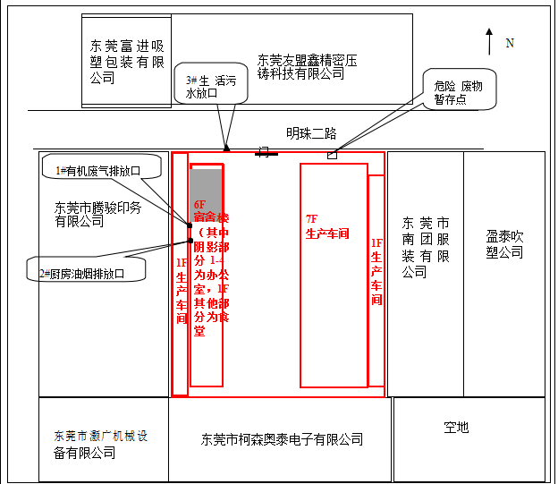

图 3-2 四置图
表 3-1 环评及批复阶段建设内容一览表
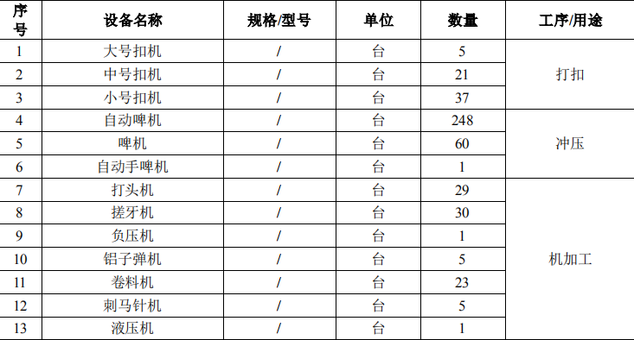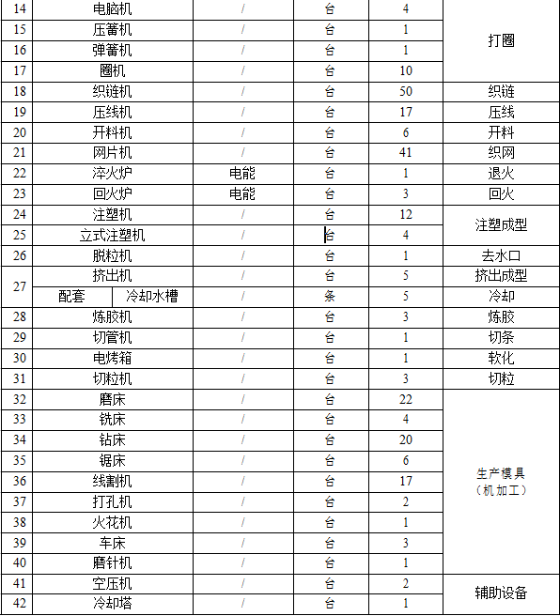

表 3-2 项目主要原辅材料一览表

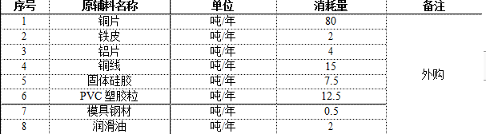

  - 生产工艺简介
一、五金配件生产工艺流程
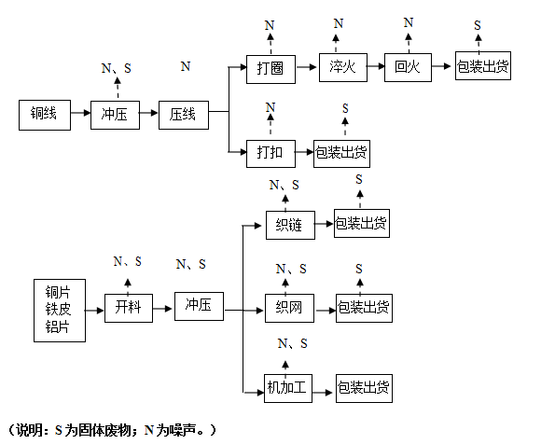：

工艺流程简述：
开料：使用开料机对外购回来的铜片、铁皮、铝片进行切割成所需的尺寸大小，该工序产生金属边角料和噪声。
冲压：使用自动啤机、啤机和自动手啤机对铜线、铜片、铁皮、铝片进行冲压成型， 该工序产生金属边角料和噪声。
压线：使用压线机对冲压后的部分工件进行压线，该工序产生噪声。
打圈：根据生产需要，部分压线后的工件使用电脑机、压簧机、弹簧机等设备进行打圈，该工序产生噪声。
淬火：使用淬火炉对打圈后的工件缓慢加热到 700℃左右，保持足够时间，然后通过自然冷却，从而达到改变工件性能的目的，主要作用是大幅提高模具的强度、硬度、耐磨性、疲劳强度以及韧性等。项目淬火炉使用电能，使用过程中不会产生燃料燃烧废气。且项目淬火工序不需使用淬火油，故不会产生废淬火油。
回火：使用回火炉将淬火冷却后的工件重新加热到 300℃。回火原理：是将经过淬火的工件重新加热到低于下临界温度 Ac1（加热时珠光体向奥氏体转变的开始温度）的适当温度，保温一段时间后在空气介质中冷却的金属热处理工艺。一般用于减小或消除淬火钢件中的内应力，或者降低其硬度和强度，以提高其延性或韧性。淬火后的工件应及时回火，通过淬火和回火的相配合，才可以获得所需的力学性能。项目回火炉使用电能，使用过程中不会产生燃料燃烧废气。且项目淬火工序不需使用回火油，故不会产生废回火油。
打扣：使用大号扣机、中号打扣机和小号打扣机对部分压线后的工件进行打扣，该工序产生噪声。
织链：使用织链机对部分冲压后的半成品加工成链条状，该工序产生金属角料、金属碎屑和噪声。
织网：使用网片机对部分冲压后的半成品加工成网状，该金属角料、金属碎屑和噪
声。
机加工：使用打头机、搓牙机、刺马针机等设备对部分冲压后的工件进行机加工， 该工序产生金属边角料、金属碎屑和噪声。
包装出货：经上述加工得到的产品经包装后即可出货。该工序产生废包装材料。

- 塑胶配件生产工艺流程

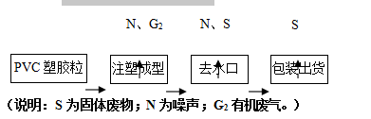

工艺流程简述：
注塑成型：将外购回来的 PVC 塑胶粒投入到注塑机中，加热使之成黏流状态，然后注入模腔中，冷却后定型。该工序工作温度为 170℃左右，根据有关资料，二噁英产生的条件为 400~800℃，因此注塑成型工序不会产生二噁英，会产生少量有机废气（主要成分为非甲烷总烃和噪声。
去水口：使用胶粒机对注塑成型后的工件进行去水口，该工序产生塑胶边角料和噪
声。
包装出货：经上述加工得到的产品经包装后即可出货。该工序产生废包装材料。

- 项目硅胶配件生产工艺流程

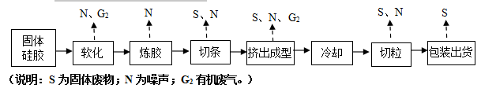

工艺流程简述：
软化：使用电烤箱对外购回来的固体硅胶加热软化（烤箱工序温度约 60℃），该工序产生少量有机废气（主要成分为非甲烷总烃）和噪声。
炼胶：项目使用炼胶机对经过软化后的固体硅胶进行开炼混合均匀（无需加热）， 因炼胶过程中原料摩擦生热（温度在 50~60℃），在该温度下固体硅胶不会产生少量有机废气。由于项目炼胶工序只有固体硅胶，不需添加其他粉状物添加剂，故不会产生粉尘。则该工序只产生噪声。
切条：使用切管机将炼胶后的工件按照所需尺寸进行裁切成条状，该工序产生硅胶边角料和噪声。
挤出成型：使用挤出机对切条后的工件按照所需形状进行挤出成型，该工序工作温度约为 200℃，该工序产生有机废气，主要成分为非甲烷总烃、硅胶边角料和噪声。
冷却：经挤出成型工序得到的半成品经过水槽，通过水槽中的水冷却，该工序产生的冷却水循环使用，定期补充损耗水，不外排。
切粒：使用切粒机对冷却后的半成品按所需的尺寸进行切粒颗粒状。该工序产生硅胶边角料和噪声。
包装出货：经品检合格的产品经包装后即可出货。该工序产生废包装材料。

四、项目模具生产工艺流程

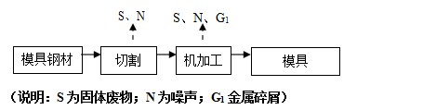

工艺流程简述：先使用锯床对外购回厂的模具钢材进行切割，然后使用线割机、火花机、磨床、钻床等设备对工件进行机加工后即为模具，模具全部用于注塑成型工序。切割工序产生的主要污染物为金属边角料和噪声；机加工工序产生的主要污染物为金属碎屑、金属边角料和噪声。
说明：1、本项目加工的模具为内部使用，不外销。
2、项目在生产过程会产生的少量金属碎屑，金属碎屑颗粒较大，质量较重，不易飘散在空气中形成粉尘，而是会沉积在设备周围，定期收集后作一般工业固体废物处理。
3、项目部分生产设备在使用过程中需使用润滑油进行冷却和润滑，该润滑油在设备内循环使用，不需更换，定期补充损耗量，故不会产生废润滑油。
4、项目主要原材料为外购新料，无从事废旧塑料分选、清洗、回收加工。
5、根据建设方申报及现场勘察，本项目生产过程中项目不涉及喷漆、印版、酸洗、磷化、电镀、密炼、硫化等工艺。若更改生产工艺，需另行向环保部门申报。
  - 主要污染物及其排放情况
    - 废气
①注塑成型、挤出成型、软化工序主要污染物为非甲烷总烃。项目对该工序废气进行收集后，经“UV 光解+活性炭”处理后，由 15m 排气筒高空排放。未经收集部分，无组织排放。
    - 噪声
该项目噪声为普通加工机械的运行噪声。通过对噪声源采取适当隔音、降噪措施降低噪声影响。
3.3.4 固体废物
该项目产生的固体废物主要包括员工的生活垃圾、一般固废和中转物、危险废物。
①员工生活垃圾交由环卫部门清运；

②一般固体废物：硅胶边角料、塑胶边角料、金属边角料、金属碎屑和废包装材料交专业公司回收处理。

③中转物：润滑油罐交供应商回收利用。

④危险废物：废活性炭收集后交有资质单位回收处理。综上所述，各污染物及其排放情况见表 3-3。

东莞英浩新能源科技有限公司建设项目竣工环境保护验收监测方案

表 3-3 污染防治措施及“三同时”落实情况一览表
内容  类型 | 排放源 | 污染物名称 | 环评及批复要求 | 防治措施 | 污染物排放方式及去向 | 相符性
废气 | 注塑成型、挤出成型、软化工序 | 非甲烷总烃 | 项目将注塑成型、挤出成型、软化工序设置在密闭车间，并设置集气装置对其产生的有机废气进行收集后经“UV 催化光  解装置+活性炭吸附装置”处理后， 高空排放（排气筒高度不低于 15m） | UV 光解+活性炭 | 由 15m 排气筒高空排放 | 与环评及批复要求一致
 | 厨房 | 粉尘 | 经油烟净化器处理后高空排放 | 油烟净化器风 | 高空排放 | 与环评及批复要求一致
噪声 | 厂界噪声 | 噪声 | 通过对噪声源采取适当隔音、降噪措施 | 适当隔音、降噪措施 | / | 与环评及批复要求一致
固体废物 | 员工生活 | 生活垃圾 | 交由环卫部门清运 | 交由环卫部门清运 | 交由环卫部门清运 | 与环评及批复要求一致
 | 一般工业废物 | 硅胶边角料、塑胶边角料、金属边角料、金属碎屑和废包装材料 | 交专业公司回收处理 | 交专业公司回收处理 | 交专业公司回收处理 | 与环评及批复要求一致
 | 中转物 | 润滑油罐 | 交供应商回收利用 | 交供应商回收利用 | 交供应商回收利用 | 与环评及批复要求一致
 | 危险废物 | 废活性炭 | 交有资质单位回收处理 | 交有资质单位回收处理 | 交有资质单位回收处理 | 与环评及批复要求一致
第 8 页 共 12 页

验收执行标准
本次验收监测评价标准原则上采用该项目环境影响评价时所执行的标准，对已修订新颁布的标准则用新标准进行校核。
  - 废气验收执行标准
①注塑成型、挤出成型、软化工序废气执行《合成树脂工业污染物排放标准》

（GB31572-2015）表 4 大气污染物排放限值，无组织排放执行《合成树
脂工业污染物排放标准》（GB31572-2015）表 9 企业边界大气污染物排

放限值。
表 4-1 抽粒、押出工序废气排放执行标准限值
验收项目 | 污染物 | 排气筒高度  (m) | 排放浓度  （mg/m3） | 排放速率  （kg/h） | 无组织排放监控浓度限值（mg/m3）
抽粒、押出工序废气 | 非甲烷总烃 | 15 | 100 | -- | 4.0

4.2噪声验收执行标准
厂界噪声执行《工业企业厂界环境噪声排放标准》(GB12348-2008)

中 3 类标准。

表 4-3 噪声排放执行标准限值

验收项目 | 标准名称 | 类别 | Leq〔dB（A）〕
 |  |  | 昼间
厂界噪声 | 《工业企业厂界环境噪声排放标准》  （GB 12348-2008） | 3 类 | 65

验收监测内容
  - 验收项目、监测点位、因子及频次
验收项目、监测点位及监测因子、监测频次见表 5-1。
表 5-1 验收项目、监测点位及监测因子、频次一览表

验收项目 | 监测点位 | 监测因子 | 监测频次 | 备注
注塑、挤出 成型、软化  工序废气 | 注塑、挤出成型、软化工序废气  处理前、排放口 各设 1 个点 | 非甲烷总烃 | 连续监测 2 天，每天  分时段监测 3 次。 | --
注塑、挤出成型、软化工序  无组织废气 | 无组织废气上风向参照点 1# | 非甲烷总烃、颗粒物 | 连续监测 2 天，每天  分时段监测 3 次。 | --
 | 无组织废气下风向监控点 2#
 | 无组织废气下风向监控点 3#
 | 无组织废气下风向监控点 4#
厂界噪声 | 厂界外南 1m 处 | 连续等效声级（Leq） | 连续监测 2 天，每天  昼间监测 1 次。 | --
 | 厂界外西 1m 处
 | 厂界外北 1m 处

  - 监测分析方法
    - 采样及样品保存
废气采样按《固定污染源排气中颗粒物测定与气态污染物采样方法》（GB/T16157-1996）和《大气污染物无组织排放监测技术导则》
（HJ/T55-2000）要求执行。
噪声采样按《工业企业厂界环境噪声排放标准》（GB12348-2008） 要求执行。

    - 样品分析方法
根据本方案验收执行标准要求的监测分析方法执行，见表 5-2。
表 5-2 监测分析方法

监测类别 | 监测项目 | 监测方法 | 使用仪器 | 检出限或范围
废气 | 非甲烷总烃  （无组织） | 气相色谱法  HJ 604-2017 | 气相色谱仪  G1120（SP-025) | 0.07 mg/m3
 | 非甲烷总烃  （有组织） | 气相色谱法  HJ 38-2017 | 气相色谱仪  GC-2060 | 0.07 mg/m3
 | 油烟 | 《饮食业油烟排放标准（试行）》  GB 18483-2001  附录 A 饮食业油烟采样方法及分析方法单 | 红外测油仪 OIL-8  （SP-029） | -3
噪声 | 厂界噪声 | 《工业企业厂界环境噪声排放标准》  GB 12348-2008 | 声级计/AWA5688  （SP-019） | -
    - 验收监测的质量控制措施
      - 验收监测在工况、生产负荷和污染治理设施负荷均稳定时进行。
      - 监测过程严格按各项污染物监测方法和其他有关技术规范进行。
      - 监测人员持证上岗，所用计量仪器均应经过计量部门检定合格并在有效期内使用。
      - 废气监测（分析）仪器在测试前按监测因子分别用标准气体和流量计对其进行校核（标定），大气采样器在进入现场前对采样器流量计、流速计等进行校核。在测试时保证其采样流量的准确，尽量避免被测排放物中共存污染物对分析的交叉干扰。
      - 在监测期间，样品采集、运输、保存均按照环境保护部发布的
《环境监测质量管理技术导则》（HJ630-2011）的要求进行。
监测数据执行三级审核制度。

    - 监测验收时企业需提供的佐证材料
- 建设项目环评及批复；
- 企业环保管理制度。

环境管理检查及应急措施专章
- 该项目执行国家建设项目环境管理制度情况；
- 环境保护管理规章制度的建立及执行情况；
- 环境保护管理人员和仪器设备的配置情况；
- 固废是否按规定或要求处置和回收利用；
- 污染物排放口的规范化情况；
- 试运行期间是否发生了扰民和污染事故；
- 环境保护档案管理情况；
- 环评批复及环境影响报告表要求的落实情况。

